

Manuel de formation

Formation python
ver 3.X

Pratique Json

Formateur : Hafed Benteftifa

Février 2015

Préparé par : Hafed Benteftifa
© Hafed Benteftifa 2014-2015

Ce document ne peut être utilisé dans le cadre d’une formation, publication papier, site internet ou tout support sans mon accord express.

Aucune reproduction, même partielle, ne peut être faite de ce document et de l'ensemble de son contenu : textes, images, etc. sans mon autorisation express. Pour toutes informations, communiquer avec moi à info@degenio.com.

Exercice 1: Afficher le contenu d'un fichier JSON

- faire afficher le contenu du fichier json voiture.json et itérer à travers le dictionnaire

Exercice 2: sauvegarder le contenu du dict dans un fichier JSON

- Lire le contenu du fichier JSON, changer la couleur vers Noire et sauvegarder le fichier
- Sauvegarder le fichier mais en utilisant une indentation de 3, ce qui donne

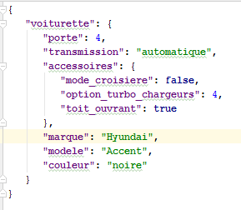

Exercice 3: sauvegarder le contenu d'un objet dans un fichier JSON

- Développer la classe qui modélise les voitures dans le modèle de l'exercice 1.
- Créer une instance de cette classe
- On passe maintenant à la sauvegarde du contenu de l'objet instancié. Utiliser vars() pour afficher le contenu de l'objet
- Sauvegarder maintenant le contenu de l'objet dans le fichier objvoiture.json

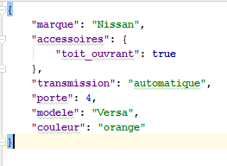

Exercice 4 : JSON Parser

Objectif
On va réaliser une application simple permettant de récupérer une information au format JSON sur un serveur distant et d’afficher ensuite l’information traitée.

Principe

On peut utiliser un certain nombre de modules pour l'aspect http. Ceux qui sont disponibles sont les suivants:

urllib2
httplib
httplib2
pycurl
requests

Pour le cas présent, on utilisera le module requests. Celui-ci dispose d'un certain nombre de fonctions dont get() et json().

On désirer récupérer le fichier contenant une liste de contact et disponible dans le format JSON. L'adresse url est: https://www.degenio.com/html5/contacts.json

La liste des keys utilisés est la suivantes:
// JSON Node names
TAG_CONTACTS = "contacts" # noeud racine
TAG_ID = "id"
TAG_NAME = "name"
TAG_EMAIL = "email"
TAG_ADDRESS = "address"
TAG_GENDER = "gender"
TAG_PHONE = "phone"
TAG_PHONE_MOBILE = "mobile"
TAG_PHONE_HOME = "home"
TAG_PHONE_OFFICE = "office"

- Faire en sorte d'établir une connexion et de récupérer le data en utilisant get() et json().
- Une fois le data obtenu, lister le contenu.

